Rdestowiec ostrokończysty (Reynoutria japonica)
Zarówno rdestowiec japoński, jak jego kuzyn, rdestowiec sachaliński, sprowadzone do ogrodów jako rośliny ozdobne, okazały się roślinami silnie inwazyjnymi, zagrażającymi rodzimym ekosystemom i nie powinno się ich uprawiać ani rozmnażać. Jednak jako roślina zielarska są ciekawym i wartościowym surowcem, który można bez ograniczeń pozyskiwać ze stanowisk naturalnych. Surowcem są kłącza i korzenie tych roślin, które należy możliwie szybko przetworzyć, a jeśli przeznaczamy je do suszenia, należy to robić w temperaturze nieprzekraczającej 50ºC.
Zastosowanie rdestowca może być wielorakie, działa bakterio i grzybobójczo, przeciwzapalnie. Ciekawy wpływ na układ immunologiczny przetworów z rdestowca omawia dr Henryk Różański .Z jednej strony działa on pobudzająco na układ odpornościowy, z drugiej hamuje autoimmunizację i może być wykorzystany w chorobach autoimmunizacyjnych. Ponadto ze względu na wysoką zawartość resweratrolu obniża poziom cholesterolu i poziom glukozy we krwi, może być wykorzystany w chorobach układu krążenia, chorobach neurodegeneracyjnych oraz cukrzycy.

Przynależność systematyczna
Domena | eukarioty
Królestwo | rośliny
Klad | rośliny naczyniowe
Klad | rośliny nasienne
Klasa | okrytonasienne
Rząd | goździkowce
Rodzina | rdestowate
Rodzaj | rdestowiec
Gatunek | Rdestowiec ostrokończysty

Występowanie i biologia
Wieloletnia niezwykle okazała bylina, z grubym kłączem. Łodygi nawet do 3 metrów wysokie. Liście duże, szerokie, całobrzegie. Kwiaty drobne, zielonkawobiałe w luźnych zwisających kwiatostanach. Zajmuje tereny ruderalne a także wszelkiego typu łęgi, zarośla wierzbowe, brzegi cieków wodnych. Trudny do wytępienia, łatwo tworzy lite łany.
Ciekawostki
Młode pędy są jadalne po ugotowaniu, maja smak zbliżony do rabarbaru lub szczawiu. W ojczyźnie tej rośliny, w Japonii, kisi się wiosenne pędy pocięte na kawałki, podobnie jak kapustę. Rdestowiec jest potencjalnie rośliną energetyczną ze względu na błyskawiczny wzrost, jest także miododajny i kwitnie późno, kiedy innych pożytków jest już niewiele. Jednak mimo tych zalet nie należy go uprawiać, przesadzać czy rozmnażać w jakikolwiek sposób, ponieważ jest na liście roślin inwazyjnych, których uprawa jest zakazana.
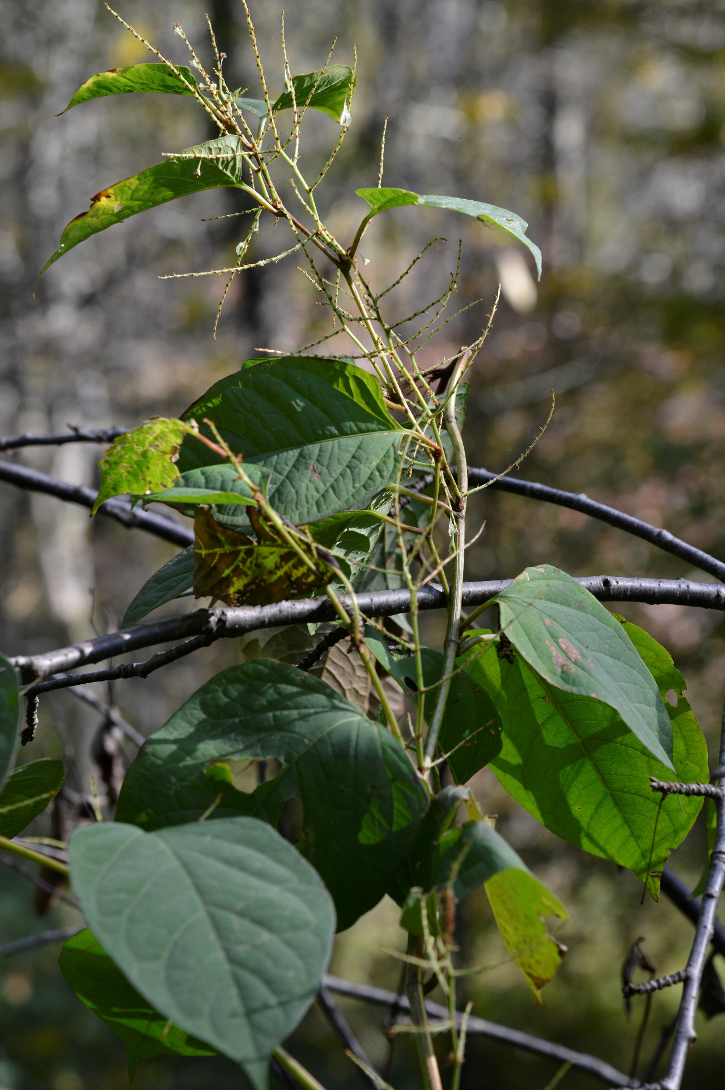
Rdestowiec ostrokończysty fot Paweł Królikowski

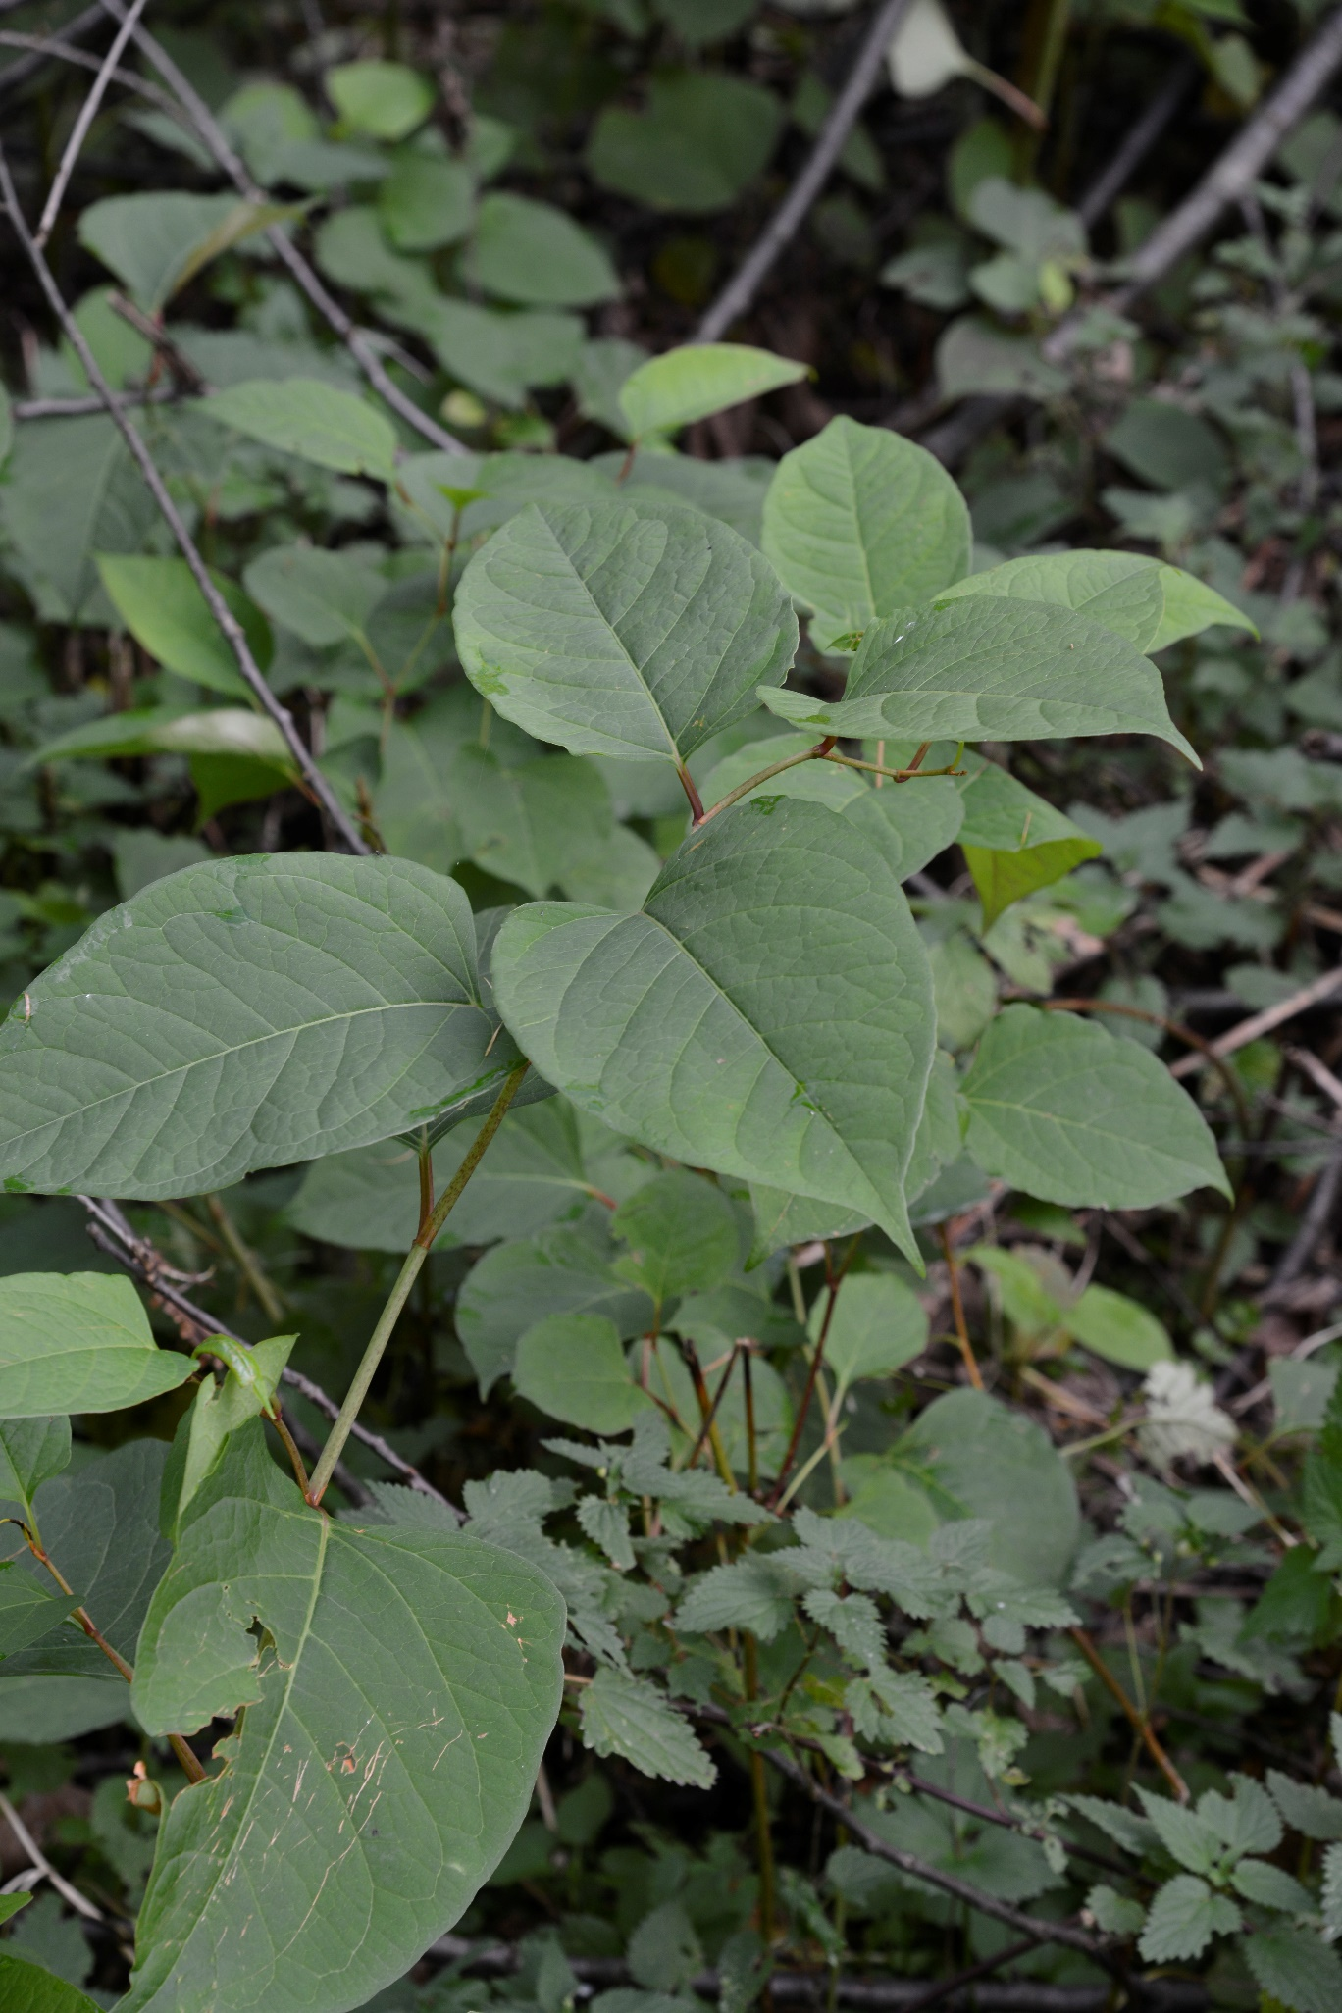
Rdestowiec ostrokończysty fot Paweł Królikowski

